**Inhaltsverzeichnis**

1. Einleitung 1

2. Kapitel 1 2

2.1 Kapitel 1.1 2

2.2 Kapitel 1.2 2

3. Kapitel 2 3

3.1 Kapitel 2.1 3

3.2 Kapitel 2.2 3

4. Kapitel 3 4

4.1 Kapitel 3.1 4

4.2 Kapitel 3.2 4

5. Schlusswort 5

# 1. Einleitung

(Seitenzahlen, Feldfunktionen aus, Minuszahl verändern)

# 2. Montageanleitung

Das folgende Kapitel zeigt die notwendigen Montageschritte auf, um die bereits beschriebenen Baugruppen dem Fördersystem hinzuzufügen. Zudem werden die Justierelemente beschrieben, mithilfe derer sich die Bauteilabstände an passgenauen Stellen einstellen lassen. Die im folgenden beschriebenen Bauteile und Baugruppe beziehen sich auf die Zusammenbauzeichnungen des Anhangs. Bei weiteren Ansichten werden Screenshots zur Darstellung genutzt. Aus Übersichtlichkeitsgründen sind triviale Bauteile wie z.B. Druckluftschläuche, Elektronische Leitungen zu Reedkontakten und Sensoren und schwer erkennbare Schrauben in den Würfelverbindern absichtlich nicht dargestellt. Kapitel beschreibt jedoch die Kabelführung!

## 2.1 Grobmontage des Rexroths Profilgerüst

Der erste Montageschritt sieht das Verschrauben des Trägergerüstes an der Förderschiene vor, bestehend aus 40x40mm Rexroth Aluminiumprofilen. Dieses Trägergerüst hält später wichtige Baugruppen wie z.B. das Fallmagazin, die Verschraubeinheit und den Scheibengreifer. Dabei werden auf Standard Verbindungselemente des Herstellers Rexroth (T-Verbinder, 90° Winkel mit Zentriernasen, verdrehsichere 40/2 Würfelverbinder) zurückgegriffen. An den gelblich eingefärbten Aluminiumprofilen (Nummer 1) wird in den folgenden Schritten der Greifer zur Handhabung der Unterlegscheibe sowie die Verschraubeinheit befestigt. Der gräulich dargestellte Profilrahmen (Nummer 2) trägt das Fallmagazin sowie den Greifer zur Handhabung des Fingers.

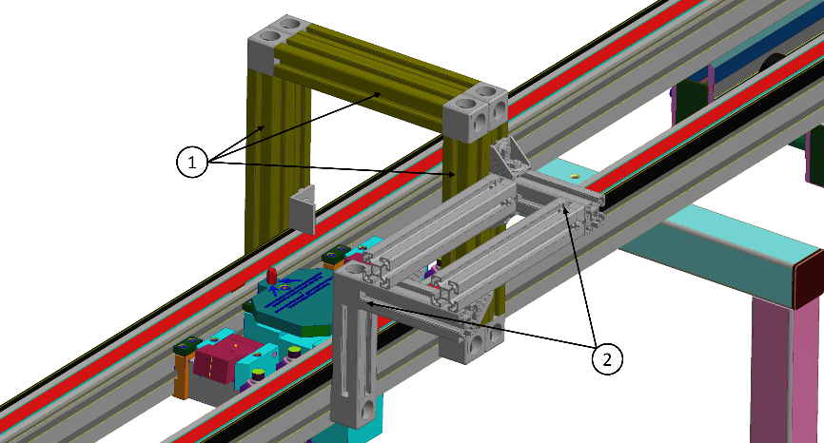

Abbildung 1: Montage des Trägergerüstes aus Aluminiumprofilen

Während dieses Montageschrittes geben die Abmessungen der vertikalen Profilstangen bereits die ungefähre Höhenposition der horizontalen Aluminiumprofile vor. Die Feinjustierung des Trägergerüstes bzgl. der Förderschiene ist jedoch noch nicht notwendig und wird erst in Kapitel X beschrieben. Zu dem Trägergerüst aus Aluminiumprofilen befindet sich, gemäß den vorgegebenen Richtlinien, keine Zusammenbauzeichnungen im Anhang. Die relevanten Positionen der Profilstanden und Verbindungselemente sind dem Screenshot zu entnehmen. Anschlagwinkel Überbestimmung?

## 2.2 Anbindung des Vibrationswendelförderers

Im nächsten Schritt der Montage erweist es sich als sinnvoll, den Vibrationswendelförderer auf seinem Standfuß zu montieren, neben der Förderschiene zu positionieren und die ungefähre Höhe (zwischen 553mm und 790mm siehe Datenblatt) einzustellen. Danach wird die Vibrationsdämpfereinheit nach der gleichnamigen Montagezeichnung im Anhang zusammengebaut und das Aluminiumprofil (Pos.1) mit dem Trägergerüst zunächst handfest verschraubt. Die vertikale Höhe der Vibrationsdämpfereinheit ist zunächst, nach Abbildung 2 grob einzustellen und wird im folgenden exakter Positioniert. Nun kann die Förderrinne angebracht werden, welche an den Ausgang des Vibrationswendelförderers anschließt, und mit der Auflage der Vibrationsdämpfereinheit verschraubt wird. Nun kann die vertikale Höhe der Dämpfereinheit mit den noch handfest angezogenen Schrauben solange nachjustiert werden, bis die Förderrinne die gewünschte Positionierung besitzt. Ggf. kann für gröbere Höheneinstellungen die Höhenfixierung des Standfußes des Vibrationswendelförderers gelöst werden. Sind im Anschluss noch Nachjustierungen in horizontaler Richtung zu tätigen, können die beiden Rexroth Sechskantschrauben mit ihren T-Nutensteinen (Pos. 5 der Montagezeichnung) gelöst werden und die Montageplatte (Pos. 2) auf dem darunterliegenden Aluminiumprofil (Pos. 1) verschoben werden.

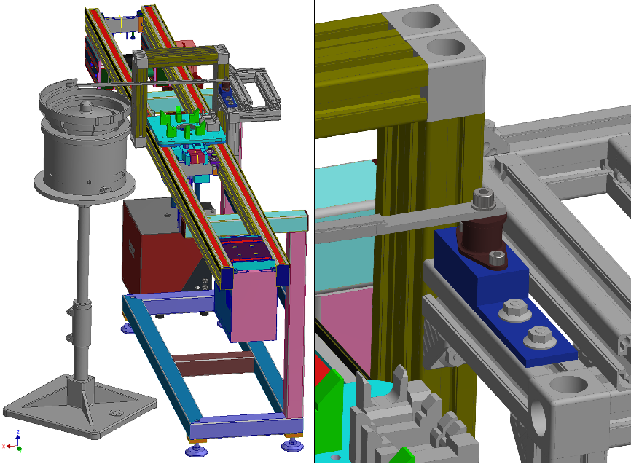

Abbildung 2: Montage des Vibrationswendelförderers und Anbindung an das Trägergerüst

## 2.3 Montage und Vorpositionierung der Stöger Verschraubeinheit

Nach der Positionierung und Anbindung des Vibrationswendelförderers wird nun die Verschraubeinheit montiert, welche über eine Druckluftleitung die notwendigen Zylinderschrauben zugeführt bekommt. Für eine einfache Positionierung wird zunächst ein Rexroth 40x80 Aluminiumprofil vertikal auf der „U-Stütze“ des Trägergerüstes mit vier 40x40mm Rexroth Winkeln verschraubt. Die endgültige, horizontale Positionierung kann durch Lösen dieser Winkel und Verschiebung der Verschraubeinheit später vorgenommen werden, da die Ausrichtung der Verschraubeinheit von der Position des ausgefahrenen Scheibengreifers abhängt. An das vertikale Aluminiumprofil wird ein Stahlblech der Dicke 5mm angeschraubt, welches wiederum eine Führungsleiste besitzt (siehe Bauteilzeichnung *Halter Verschraubung*). Diese Führungsleiste greift in das bereits vorhandene Profil der Verschraubeinheit, womit diese vertikal bewegt werden kann. Durch vier Zylinderkopfschrauben wird dann die Einheit mit dem Halteblech verschraubt. Die Druckluftanschlüsse, sowie die Endlagenschalter sind auf der Verschraubeinheit zu sehen.

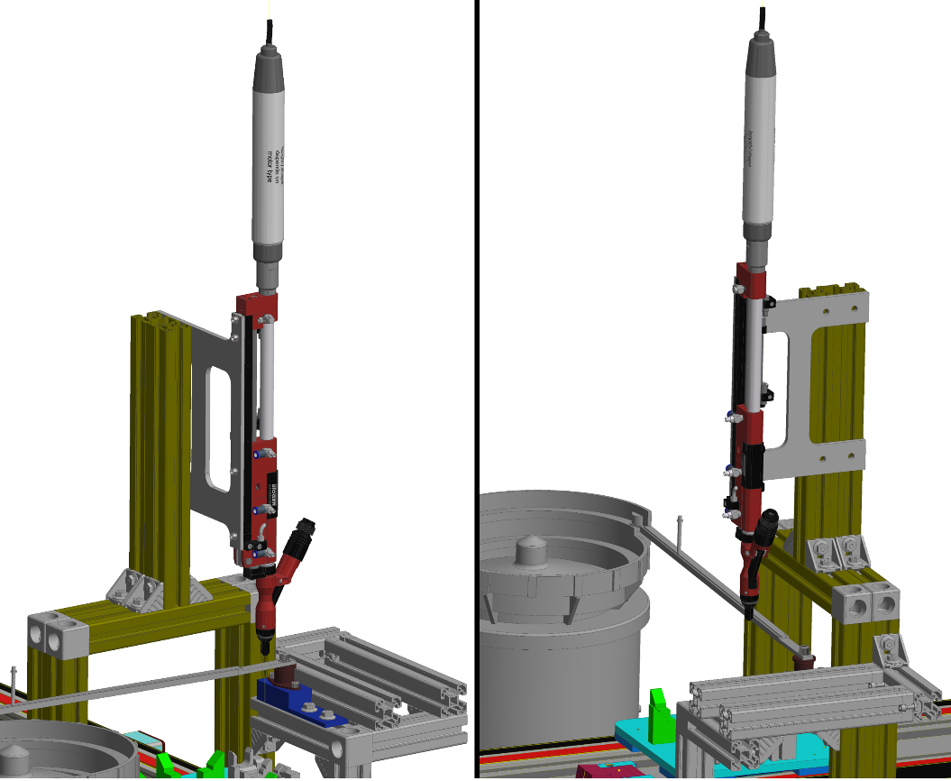

Abbildung 3: Montage der Stöger Verschraubeinheit auf dem Trägergerüst

## 2.4 Montage des Scheibengreifers am Trägergerüst

Nach der Vorpositionierung der Verschraubeinheit wird im Folgenden der Greifer montiert, welcher die Unterlegscheiben aus dem Vibrationswendelförderer an den Ort der Verschraubung verschiebt. Die folgenden Positionsnummern beziehen sich auf die Montagezeichnung *Greifer.* Zunächst wird der Führungszylinder (Pos. 11) mit dem eigentlichen Scheibengreifer verschraubt. Der Basisblock des Greifers (Pos. 1) kann nun auf der Förderrinne aufgelegt werden. Mittels eines 90° Stahlblechs wird dann der Führungszylinder an die Unterseite des Trägergerüstes angeschraubt. Das Biegeblech besitzt vier Langlöcher, womit die unkritischere Höhenposition des Scheibengreifers auf die bereits definierte Höhe der Förderrinne abgestimmt werden kann. Die horizontale Positionierung entlang des Trägergerüstes ist deutlich wichtiger und erfolgt über einen Justierblock, welcher am Rücken des Führungszylinders (Pos. 11) angeschraubt wurde. Mittels einer Madenschraube, welche als Anschlag zum gegenüberliegenden Aluminiumprofil dient, kann der Abstand zwischen den beiden Bauteilen präziser eingestellt werden, sodass der Basisblock des Greifers an dem Absatz der Förderrinne entlanggleiten kann. Nun ist noch die absolute Position des ausgefahrenen Scheibengreifers einzustellen, sodass dieser im ausgefahrenen Zustand die Scheibe genau über der zu montierenden Welle positioniert. Im Fertigungsprozess würde als nächster Schritt die Hubeinheit ausgefahren werden, sodass sich ebenjene Welle auf die Unterlegscheibe schiebt.

Um die auftretende Reibung und den damit verbundenen Bauteilverschleiß zwischen dem gleitenden Basisblock des Scheibengreifers (Pos. 1) und der Förderrinne zu minimieren, (Werkstoffpaarung Stahl auf Stahl) ist diese Stelle bei der Inbetriebnahme zu schmieren.

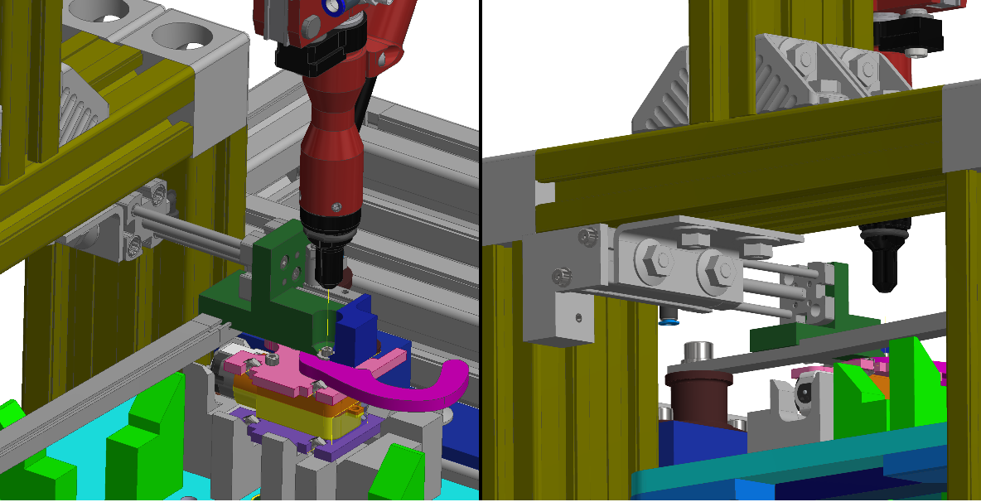

Abbildung 4: Montage und Ausrichtung der Baugruppe Scheibengreifer am Trägergerüst

## 2.5 Montage des Fallmagazins am Trägergerüst

Zunächst ist das Fallmagazin nach der Montagezeichnung *Fallmagazin gesamt* aufzubauen (siehe zusätzlich Abbildung 5). Die folgenden Positionsbezeichnungen beziehen sich auf diese Montagezeichnung.

Das Fallmagazin wird nun auf die beiden horizontalen Aluminiumprofile (Pos. 2 aus Kapitel 2.1) geschraubt und Vorpositioniert. Im Anschluss kann der Führungszylinder (Pos. 18) auf dem Halterungsblech (Pos. 22) soweit verstellt werden, bis der ausgefahrene Radialgreifer den zu montierenden Finger auf Höhe der der Stahlwelle hält. Die wichtigste Positionierung ist dabei Positionierung der Bohrung des Fingers, da sich diese mit der Welle beim Montieren fügen muss. Diese Positionierung kann durch die Madenschraube im Biegeblech (Pos. 20) feinjustiert werden.

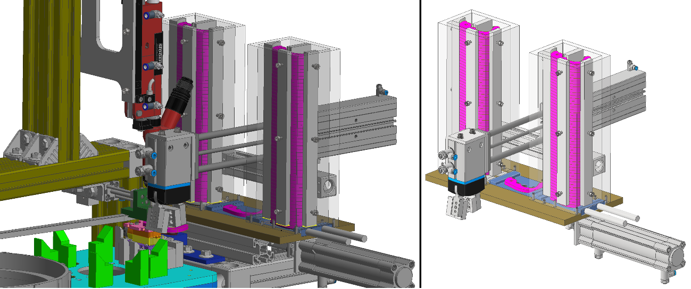

Abbildung 5: Zusammengebautes Fallmagazin als separate Baugruppe (rechte Seite), Montage des Fallmagazins am Trägergerüst (linke Seite)

Verkabelung und Pneumatikschläuche, reedkontakte und druckluftanschlüsse montieren

# 3. Kapitel 2

## 3.1 Kapitel 2.1

## 3.2 Kapitel 2.2

# 4. Kapitel 3

## 4.1 Kapitel 3.1

## 4.2 Kapitel 3.2

# 5. Schlusswort

Quellenverzeichnis

Eigenständigkeitserklärung